実験:adamではだめ？

* モデルとモデルの学習に関する情報
  + シード
    - np.random.seed(20201218)
    - tf.random.set_seed(20201218)
  + 学習用データ
* 入力データ数：129
  + ニューラルネットワークについて
    - 入力層（入力データの構造に対応）：
      1. サイズ：width:80 x height:45 x framesize:30 x COLOR:RGB=3
    - 出力層（分類するものに対応）：
      1. サイズ：４
      2. 活性化関数：softmax
    - 中間層：
      1. ユニットサイズ：1024
      2. 活性化関数：relu
  + 最適化について
    - 最適化アルゴリズム：adam
      1. 学習率lr:= 1e-5
      2. beta_1:= 0.9
      3. beta_2:= 0.999
      4. epsilon:=None
      5. decay:=0.0
      6. amsgrad:=False
    - 誤差関数：交差エントロピー誤差
    - 訓練方法：
      1. バッチサイズ:=16
      2. エポック数:=512
* 結果

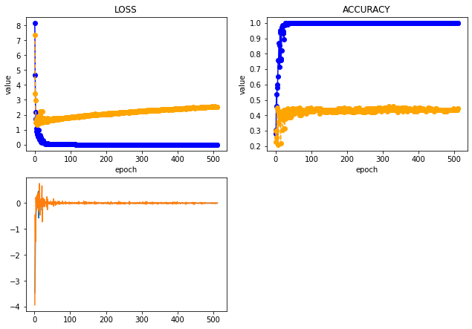

* + 考察
    - loss, acc共に順調そうだ
    - val_lossがなぜか上昇している
    - diff_lossは最初の30エポックあたりの変化が激しい
    - adamを使ってみたが以前のような現象（超振動）になっていない
    - val_accが0.45あたりで落ち着く
  + 結論

まずこのモデルは学習において過学習している。なぜなら、loss, acc共に順調そうだがval_accは0.4あたりで収まっているからである。さらに、val_lossの上昇から汎化性能の欠落が見受けられる。汎化性能の欠落は20エポックあたりから起き始めている。また今回は以前のような現象（失敗）におけるadamの学習率をただ下げたものであるが、順調そうである。以前の現象は、やはり超振動していたことが原因だと考えられる

その他

* 対数グラフにしてみる
* lrの中間を見てみる
* エポックを大きくしてみる
* 学習率とエポック数の関係
* 誤差関数の移動分散
* パラメータ数と汎化性能
* 転